1. 分析下面代码的运行结果：

程序示例1.6 简单一元二次方程求解公式

|  |
| --- |
| #include "stdafx.h"  #include "math.h"  int main()  {  double a = 1.,  b = -(1e7+1e-7),  c = 1.,  d,  x1,  x2 ;  d = b*b-4*a*c ;  d = sqrt(d) ;  x1 = (-b+d)/(2*a) ;  x2 = (-b-d)/(2*a) ;  return 0;  } |

基于“避免相近的浮点数相减”原则改进一元二次方程求根公式，绘制出算法框图，并用C语言编程实现，要求：输入参数*a*,*b*,*c*表示方程，输入容差参数*e*>0（若，则可能是根，见图1.32），输出：根的总数及方程的根。

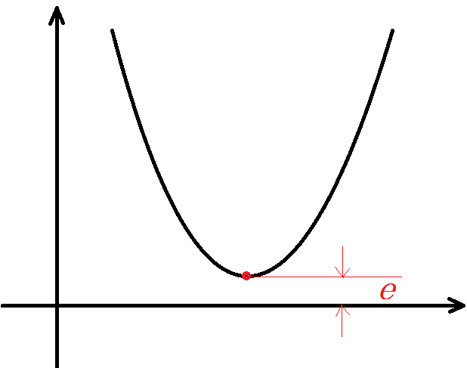

图1.29 方程的根与容差的关系

用以下数据进行测试：

表1.4 一元二次方程求解的测试数据（有些情况无法处理）

|  |  |  |
| --- | --- | --- |
| *a* | *b* | *c* |
|  |  |  |
| 0 | 1 | 1 |
| 1 |  | 1 |
| 1 |  | 1 |
|  |  |  |
| 1 |  |  |